**LAPORAN TUGAS**

**MATA KULIAH ALGORITMA DAN STRUKTUR DATA**

Dosen Pengampu : Triana Fatmawati, S.T, M.T

**PERTEMUAN - 15 Graph**



**Nama : M. Zidna Billah Faza**

**NIM : 2341760030**

**Prodi : D-IV Sistem Informasi Bisnis**

**JURUSAN TEKNOLOGI INFORMASI**

**POLITEKNIK NEGERI MALANG**

**2024**

**Latihan 1**

Ubah matrix berikut ke dalam bentuk graf**!**

1. Latihan 1a

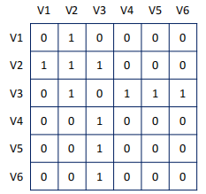

Hasil

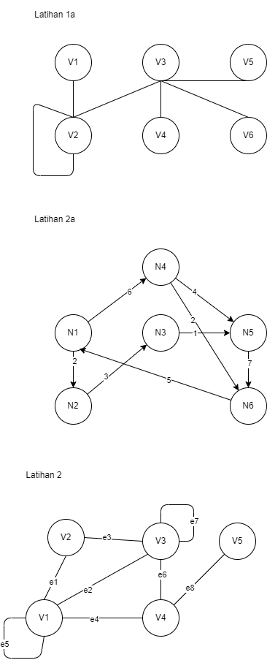

1. Latihan 1b

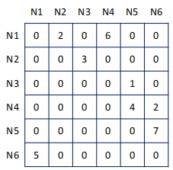

Hasil



**Latihan 2**

Ubah matrix berikut ke dalam bentuk graf!

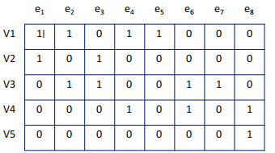

Hasil



**Latihan 3**

1. Latihan 3a

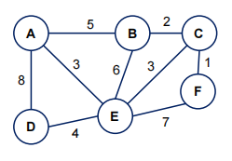

Ubahlah graf tersebut ke dalam bentuk adjacency matrix!

Hasil

|  |  |  |  |  |  |  |
| --- | --- | --- | --- | --- | --- | --- |
|  | A | B | C | D | E | F |
| A | 0 | 5 | 0 | 8 | 3 | 0 |
| B | 5 | 0 | 2 | 0 | 6 | 0 |
| C | 0 | 2 | 0 | 0 | 3 | 1 |
| D | 8 | 0 | 0 | 0 | 4 | 0 |
| E | 3 | 6 | 3 | 4 | 0 | 7 |
| F | 0 | 0 | 1 | 0 | 7 | 0 |

1. Latihan 3b

Tentukan shortest path dari A ke F!



Shortest dari A ke F adalah melalui A -> B -> C -> F dengan jarak 5 + 2 + 1 = 8

1. Latihan 3c

Tentukan lintasan traversal untuk menghubungkan semua node dengan jarak terpendek!



Lintasan terpendek adalah

D -> E -> A -> B -> C -> F dengan total jarak 4 + 3 + 5 + 2 + 1 = 15

Repository GitHub : <https://github.com/zidnafaz/Algoritma-Struktur-Data>